Experiência Prática 2 – Documento Modelo

1. Identificação do Projeto
Nome do Projeto: ColdMartOnline

2. Descrição do Minimundo
Sistema de Gestão para escola que oferece diversos cursos “ColdMart”

3. Entregáveis
Nesta seção, você deve incluir os seus entregáveis.

3.1. Diagrama Entidade-Relacionamento (DER)
- Modelo Lógico
- Descrição:
- O diagrama abaixo apresenta o modelo lógico do minimundo.
- Todas as entidades relevantes foram identificadas.
- Os atributos principais de cada entidade estão detalhados.
- Os relacionamentos entre as entidades foram estabelecidos.
- As cardinalidades de todos os relacionamentos estão definidas.

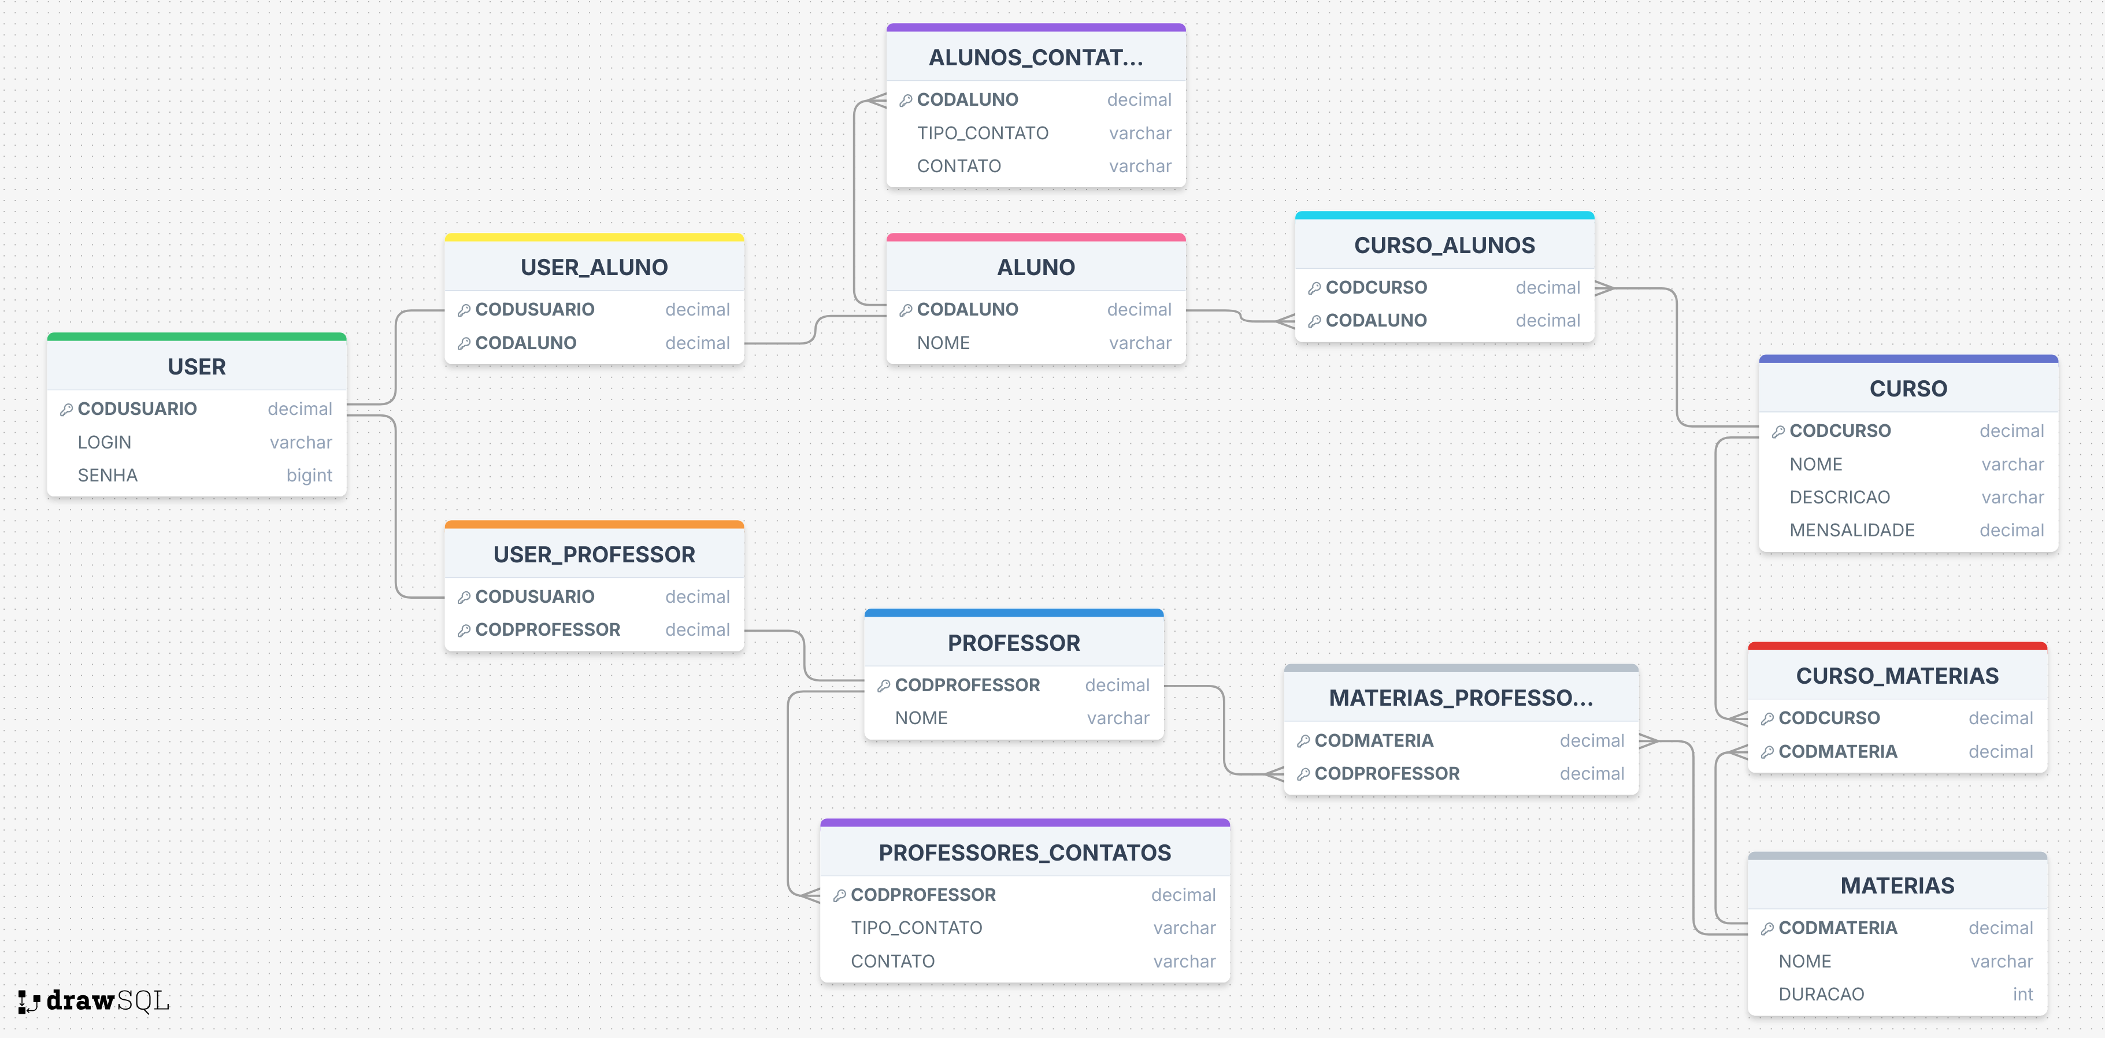

3.2. Detalhamento dos Elementos
- USER
- CODUSUARIO
- LOGIN
- SENHA
- ALUNO
- CODALUNO
- NOME
- PROFESSOR
- CODPROFESSOR
- NOME
- CURSO
  - CODCURSO
  - NOME
  - DESCRICAO
  - MENSALIDADE
- MATERIA
  - CODMATERIA
  - NOME
  - DURACAO

Relacionamentos e Cardinalidades
- Nome do Relacionamento 1:
- Entidades Envolvidas: [Entidade A] e [Entidade B]
- Cardinalidade: Descreva a cardinalidade, por exemplo: “1 para N (Um cliente pode ter vários pedidos, mas um pedido pertence a apenas um cliente)”.
- Nome do Relacionamento 2:
- Entidades Envolvidas: [Entidade C] e [Entidade D]
- Cardinalidade: Descreva a cardinalidade, por exemplo: “N para N (Vários produtos podem estar em várias vendas, e várias vendas podem ter vários produtos)”.
- [...].

4. Considerações
Nesta etapa, você pode descrever quaisquer desafios, suposições ou decisões tomadas durante a criação do modelo.
- Desafios: Por exemplo: “Houve dificuldade em definir a cardinalidade do relacionamento 'X' devido a ambiguidade na descrição do minimundo”.
- Suposições: Por exemplo: “Foi assumido que um 'Pedido' sempre terá um 'Cliente' associado, portanto, o relacionamento é obrigatório”.
- Conclusão: O DER conceitual, conforme apresentado, fornece uma base sólida para a próxima etapa de modelagem, capturando as principais entidades e seus relacionamentos.

